**МКОУ «Сулевкентская СОШ им. С.А.Абдуллаева»**

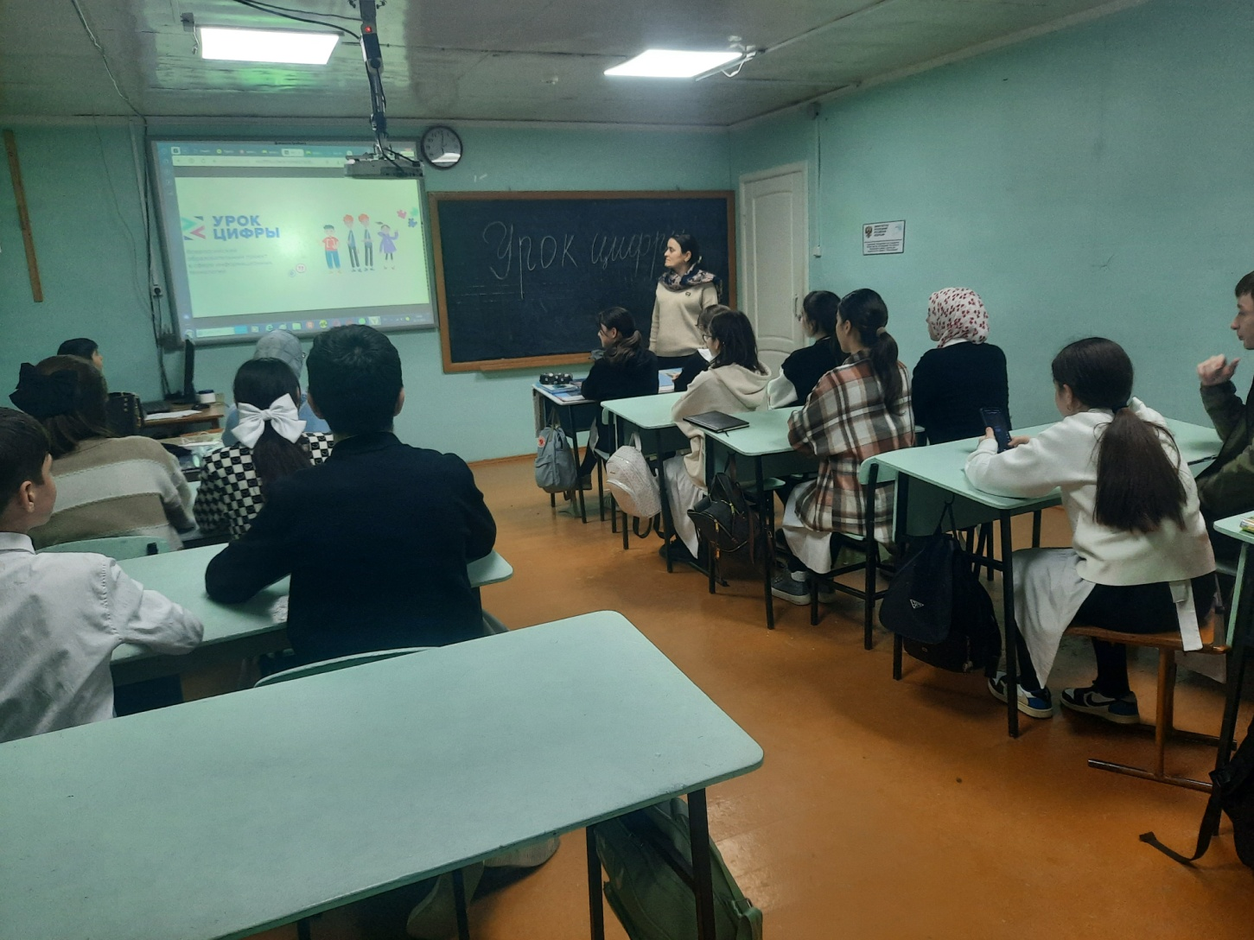

**Выполнила учитель информатики**

**Рабаданова Хадижат Магомедрасуловна**

**2024-2025уч. г.**

В  Сулевкентской  средней  общеобразовательной  школе 05 по 24 ноября учителем информатики Рабадановой  Х.М. были проведены мероприятия в рамках Всероссийской образовательной акции «Урок цифры» «Магазин приложений»

Урок адресован учащимся 1-11 классов.

Этот урок позволил получить опыт управления собственным цифровым продуктом. Ученики узнали, как создаются и развиваются цифровые сервисы на примере процессов магазина приложений RuStore. Освоил базовые принципы управления приложениями, научатся проектировать, продвигать и модерировать цифровые продукты. Эти знания помогли с умом использовать технологии для реализации будущих проектов.

В рамках занятий они ближе познакомились с востребованными профессиями в IT: разработчиком, дизайнером, копирайтером, модератором и специалистом поддержки. Они узнали, как разработчики работают с консолью, дизайнеры создают удобный интерфейс, копирайтеры пишут вовлекающие тексты, модераторы следили за безопасностью контента, а специалисты поддержки помогали пользователям находить ответы на их вопросы.

Управляя магазином приложений и погрузиcь в создание и продвижение цифровых продуктов. На примере RuStore узнали, что нужно для успеха и какие IT-специалисты помогали приложениям стать популярными.

238 учеников Сулевкентской  средней  общеобразовательной  школы успешно прошли все пункты выполнении заданий.